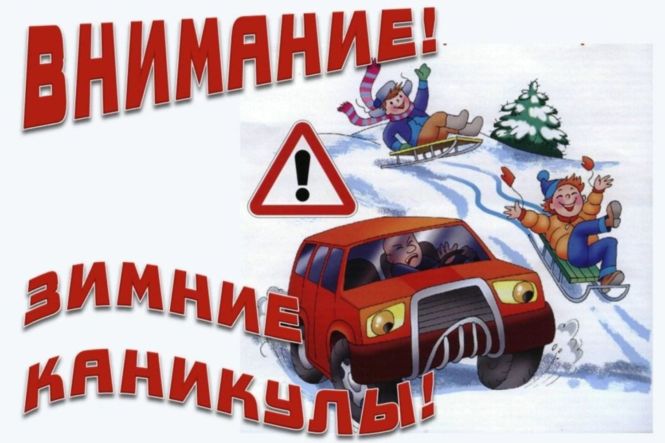

УВАЖАЕМЫЕ РОДИТЕЛИ!

В текущем году новогодние каникулы стартуют с 28 декабря 2022 года

и продлятся по 8 января 2023 года.

Помните, что Вы несёте административную ответственность за воспитание детей!

- Помните о мерах пожарной безопасности
- Помните о правилах безопасности на дорогах
- Обращайтесь с пиротехническими изделиями правильно
- Не отпускайте детей на лёд (на рыбалку, катание на лыжах и коньках) без присмотра
- Не отпускайте детей на улицу одних
- Не разрешайте детям гулять в темное время суток
- Не разрешайте кататься с «диких» необорудованных горок особенно расположенных вблизи автомобильных дорог
- Повторите вместе с ребенком основные требования Правил дорожного движения
- Выучите с детьми наизусть телефоны вызова экстренных служб, в том числе «Службы - 112»;
- Распланируйте и организуйте совместный досуг
ПОМНИТЕ: БЕЗОПАСНОСТЬ ДЕТЕЙ – дело рук их родителей

